管理体系审核记录表
过程与活动、  抽样计划 | 涉及  条款 | 受审核部门：运营管理部 主管领导：叶国良 陪同人员：黄超 | 判定
 |  | 审核员：王宁敏 审核时间：2021-9-7 13:00-17:00
 |  | 审核条款：5.3 组织的岗位、职责和权限、6.2 目标、能源指及其实现的策划、8.1 运行的策划和控制、8.3采购、10.1不符合与纠正措施。
1.组织的岗位、职责和权限，  2.目标、能源指及其实现的策划 | 5.3/6.2 | 1、运营管理部：主管领导：叶国良，提供部门及岗位职责，共 12 人。  部门能源职责：运营管理部经理、运管部经理助理、机械工程师、运营管理专员、电气工程师、维修组长、维修副组长、钳工；供应商管理（负责对供应商进行考察、选择、评定，以及监督管理工作, 并组织相关部门进行样品试验、样品评价等工作, 与供方进行沟通、协调,每年底制订下一年度拟开发供应商和项目计划）。物料开发。采购计划。采购作业。进度控制。仓储管理。完成上级领导交办的其他任务等共11条。  2、提供运营管理部能源管理目标是：  保证公司二个目标指标的完成，  2021年能源管理体系目标指标为：公司级：单位产品能耗≦1.38kgce/kg  查阅相关记录，全部完成。
3.运行的策划和控制；  4.采购 | 8.1/8.3 | 一、提供文件化信息：《能源管理手册》《程序文件清单》主要有《En/HB-CX-08能源监视和测量控制程序》《 En/HB-CX-11 不符合、纠正、改进措施程序》《 En/HB-CX-14 监测和计量装置的购买、使用、维护和处置程序》《En/HB-CX-15能源服务、产品、设备和能源采购控制程序》《LH-YG-2-2021 供应商管理制度》《LH-YG-1-2021 供应商绩效考核规范》、采购管理制度、设备采购管理制度、主材采购管理制度、物资采购管理制度、委外加工管理制度、采购作业考评制度、兼职采购管理办法、供应商绩效考核办法、供应商分类管理制度、设备管理制度、投资技改管理制度、备品备件管理制度、设备设施安装、验收、报废、拆除管理制度、库存管理制度等，有发布，实施。有编审批。确保了其适宜性和充分性。  还包括采购信息管理平台：是指由集团统一开发和管理的信息系统，包含ERP系统采购模块、TCM平台、SRM平台等。  二、在《供应商管理制度》中要求：  1、供应商的选择与评定 2、选择供应商的原则 3、供应商考察 4、供应商产品初步评价 5、合格供应商评定 6、合格供应商的评定和选择准则 最后对合格供应商的管理与监控。  运营管理部应根据公司生产经营的需求，开展供应商选择与评定的策划工作。  公司应禁止采购《淘汰落后生产能力、工艺和产品的目录》、《高耗能落后机电设备（产品）淘汰目录》  和《产业结构指导目录》规定的淘汰产品和设备，对现有产品、设备进行更换时，应尽量采用高效的节能产品，或者采用国家鼓励的节能产品和设备。  抽查：对供方产品名称“纯钼方坯.低钾钼方坯.高温钼方坯.纯钨方坯.钼丝.钼棒.钼粉及钼合金粉：进行《2020年度供方业绩评价表》编号为：JL-10-02-2020。  供方名称 成都虹波实业有限公司 电话 028-88432320  供方联系人 梁勇 传真 028-88432320  供方产品名称 纯钼方坯.低钾钼方坯.高温钼方坯.纯钨方坯.钼丝.钼棒.钼粉及钼合金粉 产品类别(G/Z) G  进货检验产品质量评分（占40%）（合格批次 / 到货总批次）×30： 得分：40  生产现场发现批次不合格（占10%）（无反馈得10分、影响生产一次扣2分、严重影响一次扣4分）： 得分：10  产品按时交付表现（占20%）（按时到货批次 / 到货总批次）×20： 得分：17  服务质量与信息沟通（占10%）（包括配合度、送样速度、纠正措施等）： 得分：10  价格水平（占20%）（较差0-12分、居中12-16分、较好16-20分）： 得分：9  体系认证情况（占10%）（ISO9001为6分，ISO14001为4分 正在申请ISO9001为3分 无证为0分） 其他，具有相关资质（1分）：(应关注证书是否在有效期) 得分：10  总评分：96  结论：根据现有情况看钼粉及钼合金粉，供方生产能力强，产品质量较稳定，交货即时服务质量与信息沟通能力强，同时价格水平偏下。  对质量改进意见或建议和下年度采购意见以及评定等级： A级 评审组长（技术负责人）：  会 签 部门 品质保证部 生产部 生产技术部 市场部 财务部  代表人  审批意见 主管领导： 年 月 日  查编号为：JL-10-02-2020对供方产品名称“纯钼方坯.低钾钼方坯.高温钼方坯.纯钨方坯.钼丝.钼棒.钼粉  及钼合金粉”进行《2020年度供方业绩评价表》，其中评审组长（技术负责人），各会签单位，主管领导审批意见均没有相关证据。问题  最近二年没有采购主要耗能设备。  三、抽查2021年合格供方名录：（共52家，抽查22家）见下表。  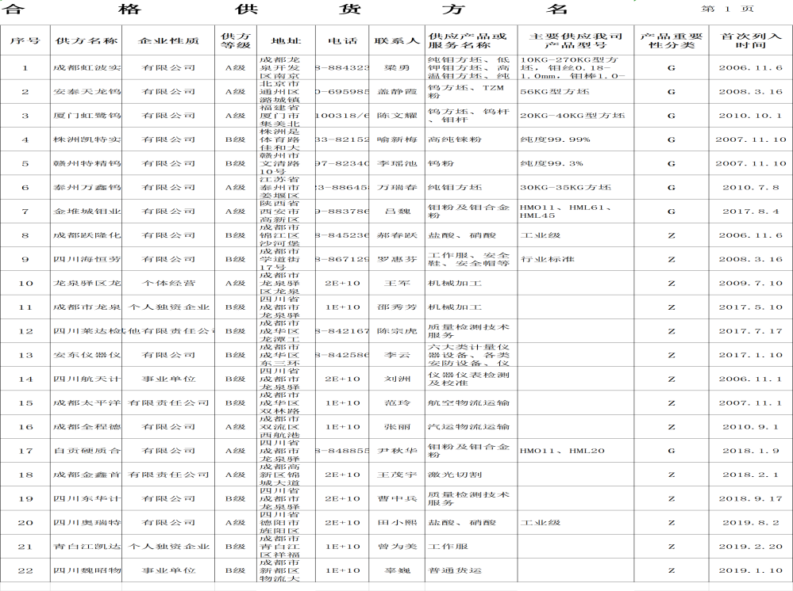  四、抽查能源采购合同：符合标准要求与生产管理实际。  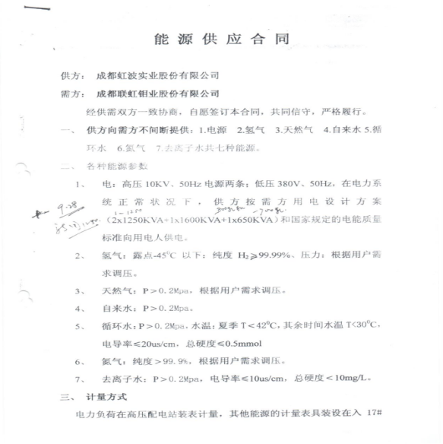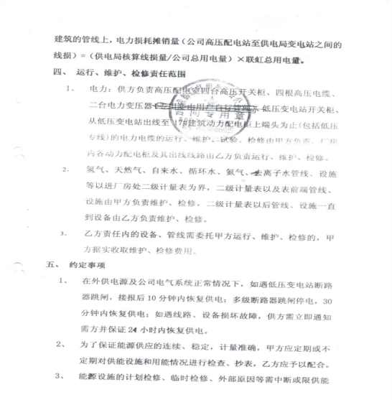  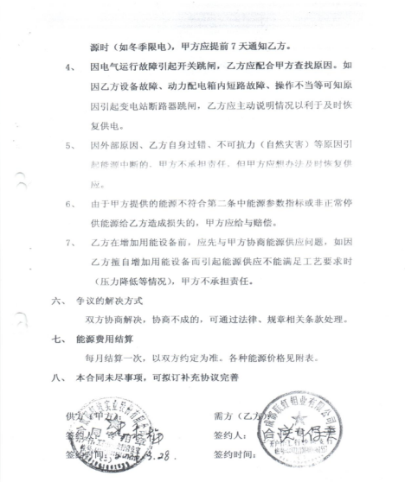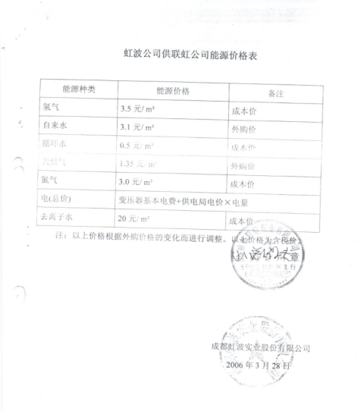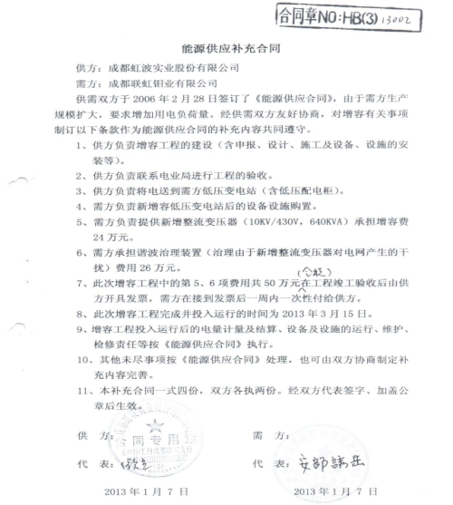
5.不符合与纠正措施。 | 10.1 | 提供《监视、测量与分析控制程序》《不符合、纠正、纠正措施和预防措施控制程序》公司建立、实施并保持《监视、测量与分析控制程序》，以实现对能源管理绩效的监视、测量与评价，本单位负责本部门的相关目标、指标、运行控制等的监控和测量。  监视、测量主要内容  （1）能源绩效参数；  （2）与主要能源使用相关的变量，如温度、压力、流量等；  （3）主要能源使用和能源评审的输出；  （4）能源管理实施方案在实现能源目标、指标方面的有效性；  （5）能源目标、指标的完成情况；  （6）对过程的节能效果进行检验；  （7）实际能源消耗与预期的对比评价。  公司规定了为了及时纠正在能源管理体系运行中发现的不符合，采取有效的纠正措施与预防措施，减少对生产经营活动的影响，避免不符合的再次发生。  目前运营管理部提供2020年以及2021年1至6月的对能源采购、物资采购的相关记录，没有发生违规现  象。
说明：不符合标注N

